UNIVERSIDADE POSITIVO

BACHARELADO EM ENGENHARIA DE SOFTWARE

HENRIQUE MONTENEGRO

JHONATAN MENDES DOS SANTOS

KAINAN HENRIQUE COUTO DOS SANTOS

SUSAN ELAINE DO NASCIMENTO

THIAGO COSTA PALESTINO

**PETLAR**

CURITIBA

2025

HENRIQUE MONTENEGRO

JHONATAN MENDES DOS SANTOS

KAINAN HENRIQUE COUTO DOS SANTOS

SUSAN ELAINE DO NASCIMENTO

THIAGO COSTA PALESTINO

**PETLAR**

Trabalho apresentado como requisito parcial na disciplina de Trabalho de Conclusão de Curso I da Universidade Positivo para obtenção do grau de Bacharel em Sistemas de Informação ou Bacharel em Engenharia da Computação ou Bacharel em Ciência da Computação.

Orientador: Prof. Aryel Marlus Repula de Oliveira

CURITIBA

2025

RESUMO

Este trabalho propõe o desenvolvimento de um sistema web responsivo chamado PetLar, voltado para ONGs que atuam na proteção e adoção de animais. O objetivo é facilitar o processo de adoção por meio da digitalização e automação de tarefas como cadastro de animais, controle de adoções e comunicação com interessados. O sistema contará com duas interfaces principais: uma área administrativa exclusiva para as ONGs e um portal público para visualização dos animais disponíveis.

Durante o projeto, foram aplicadas metodologias ágeis (Scrum) e tecnologias modernas, como ReactJS no front-end, Java com Spring Boot no back-end, e MySQL para armazenamento de dados. O desenvolvimento incluiu também a prototipação no Figma e o uso de ferramentas como GitHub para versionamento. A modelagem do sistema foi realizada com diagramas UML, demonstrando a estrutura estática e o comportamento dinâmico da aplicação. Ao final, o projeto visa oferecer uma ferramenta acessível e eficiente para melhorar o processo de adoção de animais e ampliar o alcance das ONGs envolvidas.

**Palavras-chave:** adoção de animais, sistema web, ONGs, ReactJS, Spring Boot

SUMÁRIO

1 INTRODUÇÃO 7

1.1 JUSTIFICATIVA 7

1.2 OBJETIVOS 7

1.2.1 Objetivo Geral 7

1.2.2 Objetivos Específicos 8

2 ESPECIFICAÇÃO TÉCNICA 9

2.1 TECNOLOGIAS 9

2.1.1 Tecnologia/Ferramenta 1 9

2.1.2 Tecnologia/Ferramenta 2 9

2.2 ESPECIFICAÇÃO E MODELAGEM 9

2.2.1 Diagrama 1 9

2.2.2 Diagrama 2 10

2.2.3 Diagrama 3 10

REFERÊNCIAS 12

# INTRODUÇÃO

O abandono de animais tem aumentado de forma alarmante no Brasil, exigindo das organizações não governamentais (ONGs) um esforço constante para acolher e encontrar novos lares para cães e gatos. Muitas dessas instituições atuam de forma voluntária, com recursos limitados e sem ferramentas tecnológicas que facilitem a divulgação, o controle de adoções e o cadastro dos animais. A ausência de um sistema estruturado compromete a eficiência do processo e dificulta o contato com potenciais adotantes.

Este trabalho propõe o desenvolvimento de uma solução tecnológica que permita às ONGs realizar a gestão completa dos animais disponíveis para adoção e facilitar a comunicação com interessados, por meio de uma plataforma web intuitiva e responsiva. O sistema será dividido em módulos para administradores (ONGs) e adotantes.

De acordo com Pressman (2016), soluções tecnológicas são fundamentais para apoiar serviços sociais, promovendo automação, inovação e melhor comunicação entre entidades e a população. Assim, esta proposta busca aliar tecnologia à causa animal, gerando impacto social positivo, com potencial de expansão para outras regiões.

## JUSTIFICATIVA

A alta demanda por adoção, aliada à escassez de recursos tecnológicos nas ONGs, evidencia a necessidade de um sistema informatizado que otimize o processo de adoção de animais. A desorganização e a ausência de controle centralizado podem resultar na perda de dados importantes, falhas na comunicação e redução nas taxas de adoção.

Com uma solução digital, será possível centralizar informações, agilizar atendimentos e aumentar as chances de adoção. Além disso, o sistema poderá gerar relatórios, promover transparência e facilitar parcerias com clínicas veterinárias, pet shops e voluntários. O projeto tem como objetivo transformar uma realidade desorganizada em um fluxo funcional, impactando positivamente a vida de animais e pessoas.

## OBJETIVOS

### Objetivo Geral

Desenvolver um sistema web responsivo para auxiliar ONGs no cadastro, gerenciamento e processo de adoção de animais.

### Objetivos Específicos

• Criar um painel administrativo para cadastro e gestão de animais pela ONG;

• Desenvolver um portal público para visualização e filtragem dos animais disponíveis;

• Implementar um sistema de contato entre adotantes e ONGs, com notificações e registro de interesse;

• Gerar relatórios com dados sobre adoções realizadas;

• Garantir responsividade do sistema para dispositivos móveis.

## ESPECIFICAÇÃO E MODELAGEM

|  |  |  |  |
| --- | --- | --- | --- |
| Nº | Tipo | Nome | Descrição |
| RF01 | Funcional | Cadastrar Animais | Permitir que a ONG cadastre animais com nome, espécie, idade, raça e fotos. |
| RF02 | Funcional | Visualização Pública | Permitir que visitantes vejam e filtrem os animais disponíveis para adoção. |
| RF03 | Funcional | Registro de Interesse | Interessados poderão preencher um formulário com dados e mensagem para a ONG. |
| RF04 | Funcional | Login Administrativo | Autenticar acesso exclusivo das ONGs para gerenciamento do sistema. |
| RF05 | Funcional | Relatório de Adoção | Gerar relatórios com dados dos animais adotados e interessados. |
| RNF01 | Não Funcional | Interface Responsiva | O sistema deve funcionar corretamente em dispositivos móveis e desktops. |
| RNF02 | Não Funcional | Armazenamento Seguro | Os dados deverão ser protegidos por autenticação e criptografia básica. |

### 1.3.1 Diagrama

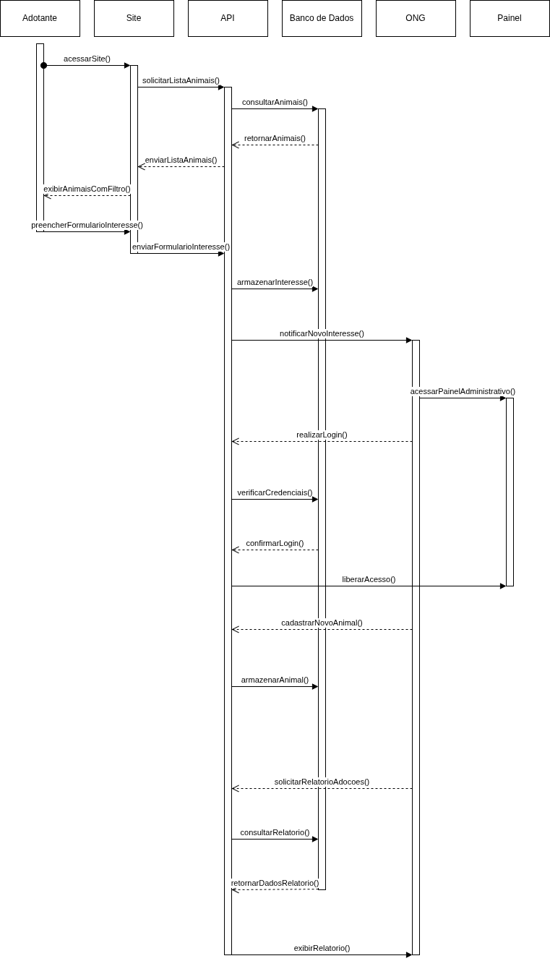

1.3.2 Diagrama 2

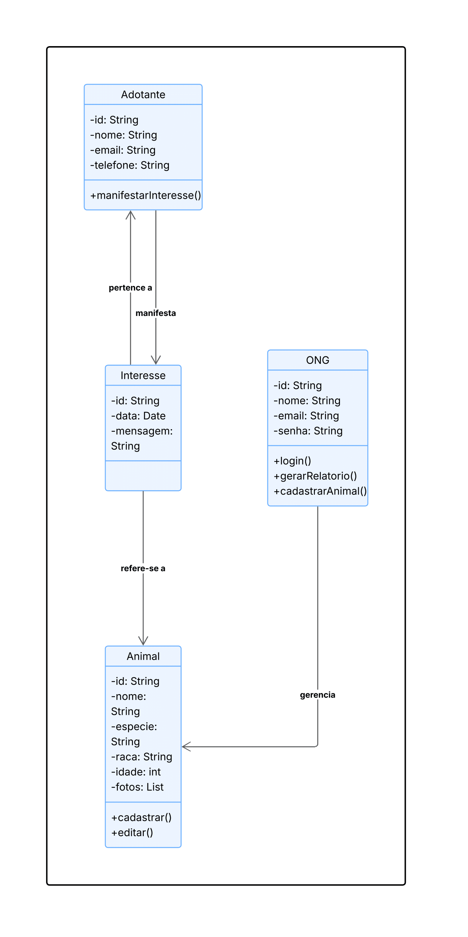

1.4 CASOS DE USO

1.4.1 Use Case : Cadastrar Animais

* **Nome:** Cadastrar Animais
* **Atores:** Administrador da ONG
* **Descrição:** Este caso de uso descreve o processo em que um administrador cadastra um novo animal na plataforma para disponibilizá-lo para adoção.
* **Pré-condições:** O administrador precisa estar autenticado no sistema (login realizado com sucesso).
* **Pós-condições:** O novo animal é registrado no banco de dados e fica visível no portal público.

**Fluxo Principal:**

1. O administrador acessa o painel administrativo.
2. O sistema exibe a opção "Cadastrar Animal".
3. O administrador preenche o formulário com os seguintes dados: nome, espécie, idade, raça, descrição e upload de fotos.
4. O sistema valida os campos obrigatórios.
5. O administrador confirma o cadastro.
6. O sistema salva os dados no banco de dados e exibe uma mensagem de sucesso.
7. O novo animal aparece listado no portal público de adoções.

**Fluxo Alternativo:**

* 3a. O administrador não preenche todos os campos obrigatórios:

3a.1. O sistema exibe uma mensagem de erro indicando os campos que precisam ser preenchidos.

3a.2. O administrador corrige as informações e tenta novamente.

1.4.2 Use Case 2 : Registro de Interesse na Adoção

* **Nome:** Registro de Interesse na Adoção
* **Atores:** Visitante (Adotante)
* **Descrição:** Este caso de uso descreve como um visitante do site manifesta interesse em adotar um animal.
* **Pré-condições:** O visitante deve acessar o portal público e selecionar um animal listado.
* **Pós-condições:** O registro de interesse é salvo no sistema e uma notificação é enviada à ONG.

**Fluxo Principal:**

1. O visitante acessa o portal público de adoções.
2. O sistema exibe a lista de animais disponíveis.
3. O visitante filtra ou navega até encontrar um animal de interesse.
4. O visitante clica em "Tenho Interesse".
5. O sistema exibe um formulário com campos como nome, e-mail, telefone e mensagem.
6. O visitante preenche o formulário e confirma o envio.
7. O sistema valida os dados e salva o registro de interesse no banco de dados.
8. A ONG recebe uma notificação ou visualiza o novo interesse no painel administrativo.
9. O visitante vê uma mensagem de agradecimento e instruções para aguardar contato.

**Fluxo Alternativo:**

* 6a. O visitante deixa campos obrigatórios em branco:
  + 6a.1. O sistema informa os campos obrigatórios que devem ser preenchidos antes de prosseguir.

# ESPECIFICAÇÃO TÉCNICA

O presente projeto tem como objetivo desenvolver um sistema web para auxiliar ONGs locais na gestão da adoção de animais. O sistema será composto por duas áreas principais: um painel administrativo para uso exclusivo das ONGs e um portal público para que pessoas interessadas possam visualizar os animais disponíveis e manifestar interesse em adotá-los.

O projeto será desenvolvido em equipe, com uma duração estimada de dois meses. A equipe utilizará a metodologia ágil Scrum, com sprints semanais, que permitem a entrega de funcionalidades de forma contínua e iterativa. Isso possibilita ajustes rápidos durante o processo, conforme o feedback obtido em cada ciclo de desenvolvimento.

O sistema será desenvolvido com tecnologias web modernas e acessíveis, buscando simplicidade na manutenção, baixo custo de hospedagem e fácil acesso pelos usuários. Inicialmente, será executado em um servidor local, mas ao final do projeto, será feita a migração para um ambiente gratuito ou de baixo custo, como Render, Vercel, Heroku ou GitHub Pages (front-end).

O desenvolvimento será dividido em três camadas: interface do usuário (front-end), lógica de negócios (back-end) e armazenamento de dados (banco de dados). Além disso, serão utilizados recursos de prototipação e modelagem para garantir uma estrutura bem planejada.

2.1 TECNOLOGIAS

2.1.1 JavaScript (Front-end)

A linguagem JavaScript será usada para programar a parte visual do sistema, ou seja, o que o usuário vê e interage. Combinado com HTML e CSS, o JavaScript permitirá criar páginas dinâmicas e responsivas. Será utilizado em conjunto com a biblioteca ReactJS, que facilita a criação de interfaces modulares e reutilizáveis. O React é amplamente usado no mercado e tem documentação completa fornecida pela Meta (Facebook).

2.1.2 Java (Back-end)

A linguagem Java será usada para desenvolver o servidor da aplicação, responsável por processar as regras de negócio, acessar o banco de dados e responder às requisições dos usuários. Será utilizado em conjunto com o framework Spring Boot, que agiliza a criação de APIs REST, facilitando a comunicação entre o front-end e o banco de dados.

2.1.3 MySQL (Banco de Dados)

O MySQL será utilizado como sistema de banco de dados relacional. Ele permitirá armazenar de forma organizada os dados dos animais, usuários, adoções e registros de interesse. O MySQL é gratuito, confiável e amplamente utilizado em aplicações web. As tabelas serão criadas com base no modelo lógico do sistema e seguirão boas práticas de normalização.

2.1.4 VS Code, Git e GitHub

O Visual Studio Code será o editor principal de código, por sua leveza e suporte a múltiplas linguagens. O Git será utilizado para controle de versão, garantindo que o trabalho em equipe seja feito de forma organizada e segura. O GitHub será a plataforma usada para armazenar o código-fonte e documentações do projeto.

2.1.5 Figma

O Figma será utilizado para criar os protótipos das telas do sistema antes do início da programação. É uma ferramenta online e colaborativa que permite criar wireframes e simular a navegação pelo sistema, ajudando na validação das ideias com usuários e facilitando a comunicação visual dentro da equipe Veja as figuras abaixo:

<https://www.figma.com/design/PQET6VBNiYPZNBpOJUhll6/Site-Projeto---Design-de-Software?node-id=2-450&t=aLmXxFOUikFXvzKO-1>

Figura 1

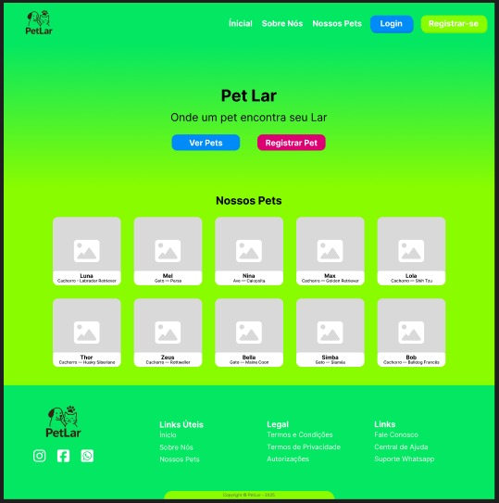

Figura 2

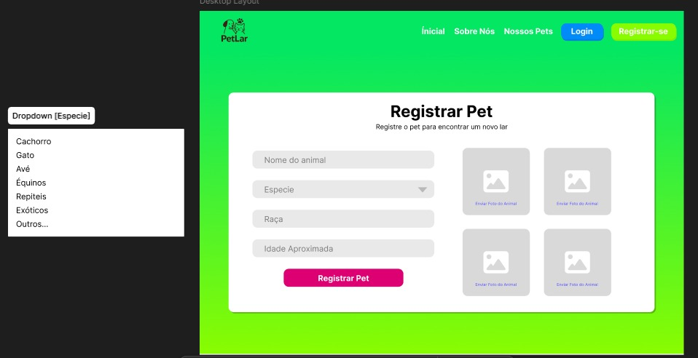

Figura 3

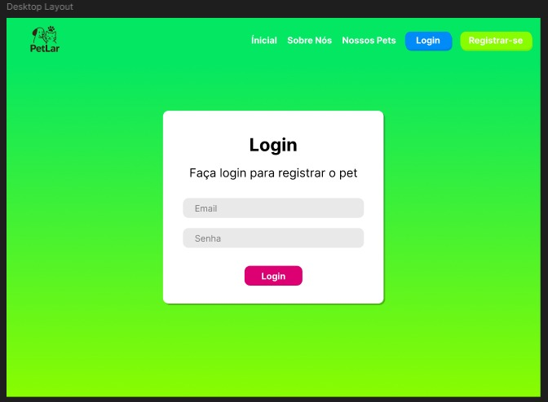

2.1.6 Trello

Este é o link criado para gerenciamento do projeto de desenvolvimento do sistema web para adoção de animais. Através deste quadro, a equipe e o orientador poderão acompanhar o andamento das tarefas, as funcionalidades em desenvolvimento, os testes realizados e o que já foi concluído ao longo das sprints:

<https://trello.com/b/E5HhxM0O/sistema-web-para-gestao-de-adocao-de-animais-de-ongs-locais>

REFERÊNCIAS

PRESSMAN, Roger S. *Engenharia de Software: uma abordagem profissional*. 8. ed. Porto Alegre: AMGH, 2016.

WATHAN, Adam. *Refactoring UI: The Book*. [S. l.]: Refactoring UI, 2018. Disponível em: https://refactoringui.com/book/. Acesso em: 10 abr. 2025.

META. *Documentação Oficial do React*. Disponível em: <https://react.dev/>. Acesso em: 10 abr. 2025.

SPRING.IO. *Spring Boot Documentation*. Disponível em: <https://spring.io/projects/spring-boot>. Acesso em: 10 abr. 2025.

MYSQL. *MySQL 8.0 Reference Manual*. Disponível em: <https://dev.mysql.com/doc/>. Acesso em: 10 abr. 2025.

FIGMA INC. *Figma – Interface Design Tool*. Disponível em: <https://www.figma.com/>. Acesso em: 10 abr. 2025.

GITHUB DOCS. *Introduction to GitHub*. Disponível em: <https://docs.github.com/>. Acesso em: 10 abr. 2025.

ALMEIDA, Marco. *Desenvolvimento Web Moderno com JavaScript e React*. São Paulo: Casa do Código, 2021.